**Nome: Mateus Lins Aceto**

**Bibiotecas:**

Para o desenvolvimento deste projeto forma utilizadas 3 bibliotecas, ou frameworks: Jquery, Materializecss e Masonry.

* Foi utilizada a biblioteca Jquery pela sua simplicidade e eficiência na manipulação do HTML DOM (Document Object Model). Além disso, pela sua grande relevância, grande empresas como Google, Microsoft, IBM e Netflix fazem uso de Jquery.
* A biblioteca, ou framework, Materializecss foi utilizada para o desenvolvimento de um visual responsivo, agradável e interativo. O Materializecss, utiliza o conceito do Material design, no site material.io se encontra o guia para a utilização do material design, podemos notar a partir de seu estudo, que cada etapa, desde os efeitos de movimentação de um objeto até o tamanho da sombra de um botão, são todos bem pensados para permitir, da melhor maneira possível, a gratificação do usuário. Uma grande empresa que utiliza o Material design é a Google, além de várias outras que estão se adequando a esse design.
* A biblioteca Masonry teve como objetivo a distribuição, responsividade e animação dos Cards para vários tamanhos de tela.

**Layout em diferentes tamanhos de tela**:

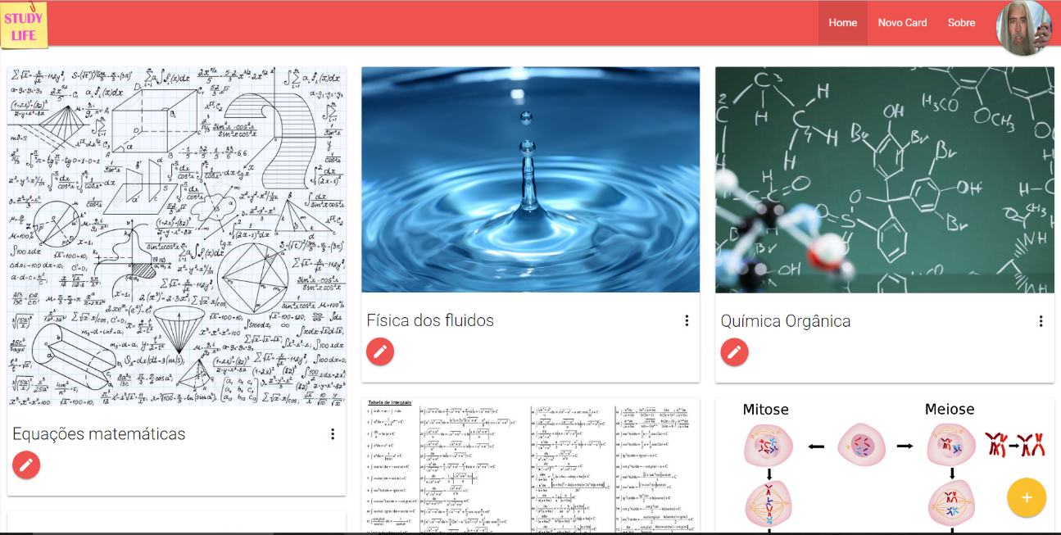

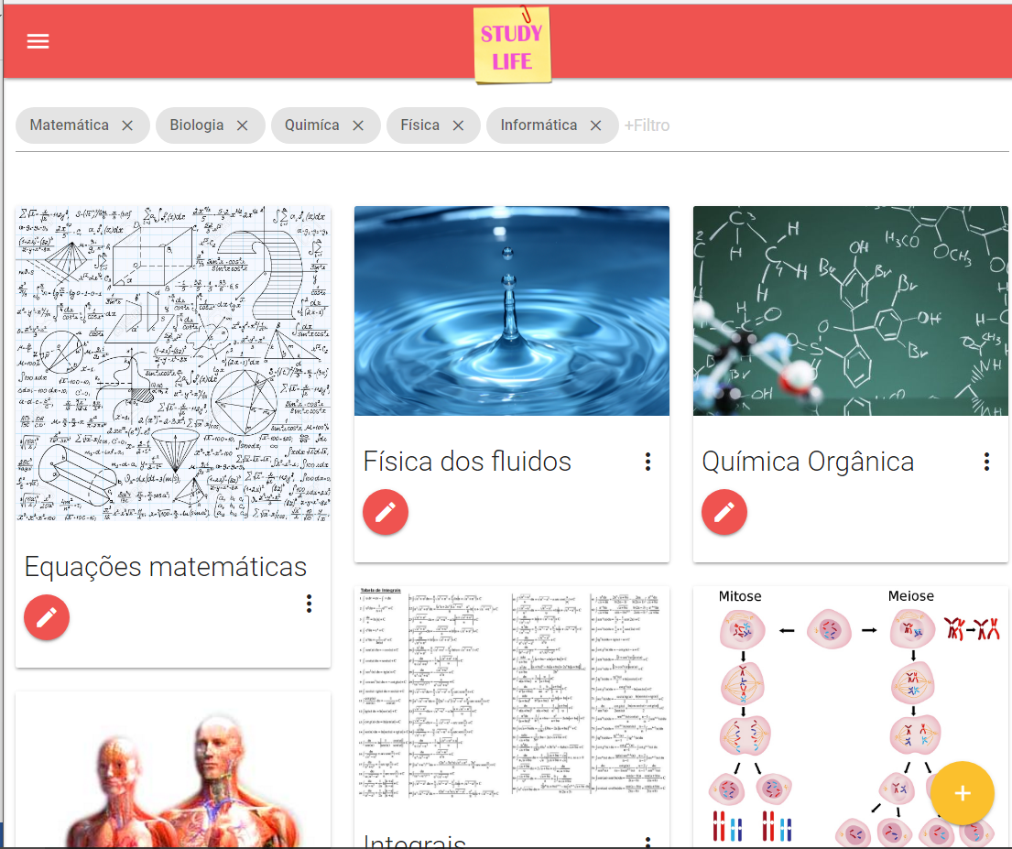

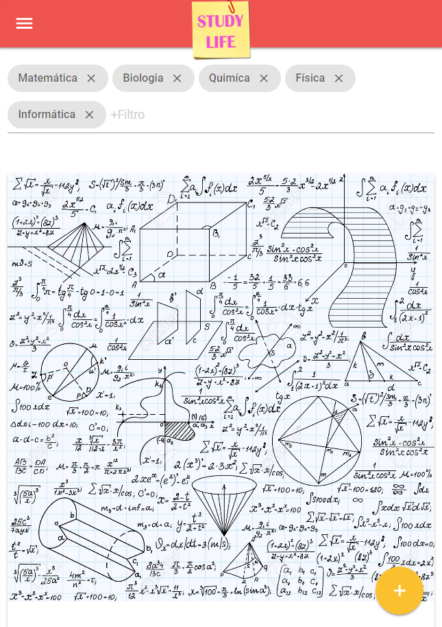

**Responsividade**: A responsividade do website, além das medias querys, tembém conta com imagens setadas em '%' que ajustam seu tamanho conforme o tamanho da tela, além dos componentes que serão listados a seguir.

**Componentes**:

* **Card Reveal:** Um Card que revela mais informações uma vez clicadas.

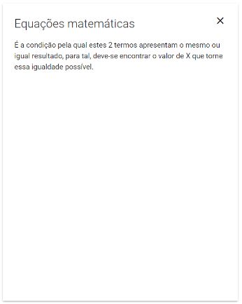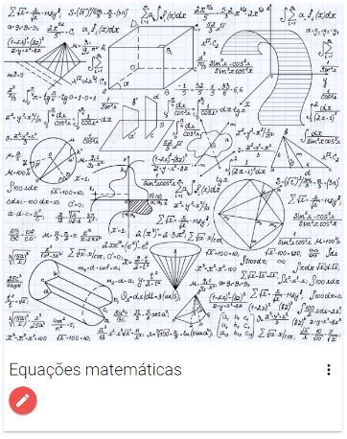

* **Chips:** Chips podem ser usados para representar pequenos blocos de informação. Eles são mais comumente usados ou por contatos ou por tags. Foram utilizados no Imput de fliltro.
* **FeatureDiscovery:** Faz o usuário prestar atenção em um determinado elemento.

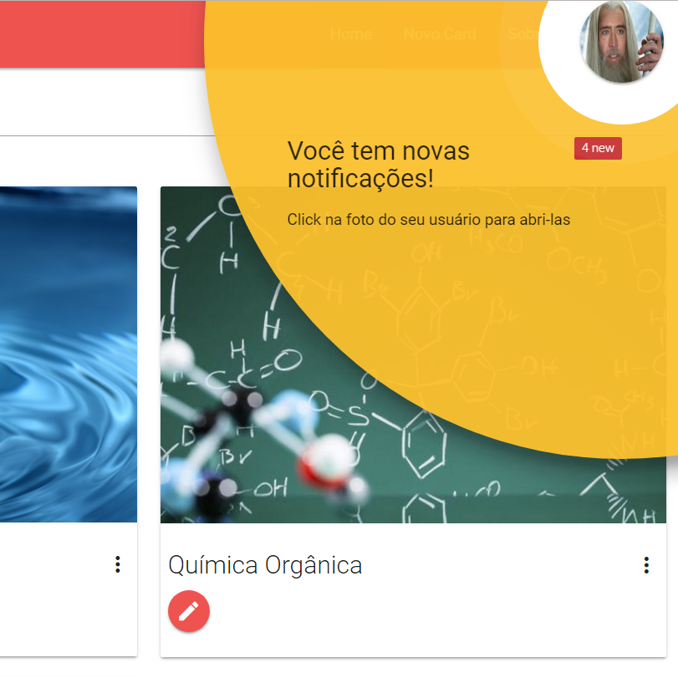

* **Navbar:** A barra de navegação (navbar) é completamente contida dentro de um elemento Nav do HTML5. Dentro de um container div recomendado, existem 2 partes principais da barra de navegação. Possui o menu desktop e o menu mobile.

Desktop:



Mobile:

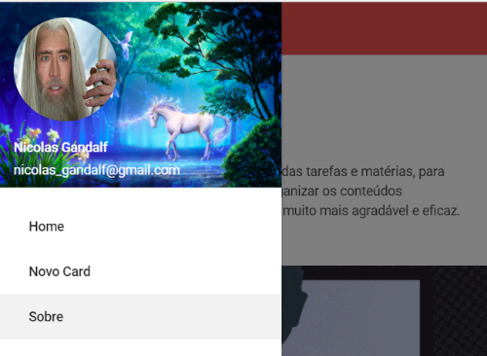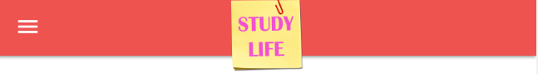

* **Sticky Footer:** Um sticky footer permanece sempre na parte inferior da página, independentemente se a página possui pouco conteúdo. No entanto, este sticky footer será empurradao para baixo, quando há muito conteúdo, de modo que é diferente de um rodapé fixo.
* **Autocomplete:** Imput com auto completar.

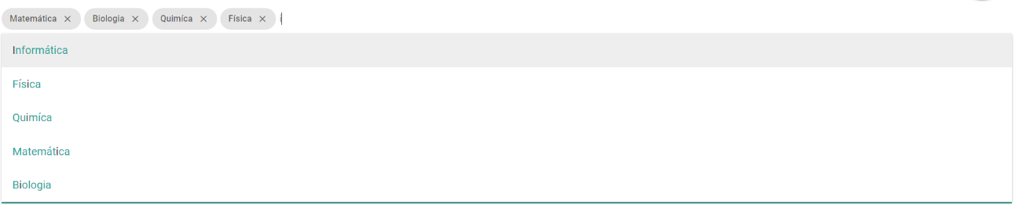

* **Parallax:** Parallax é um efeito onde o conteúdo do fundo ou imagem neste caso, é movido a uma velocidade diferente do que o conteúdo do primeiro plano durante a rolagem. Vá na sessão sobre do website para conferir o efeito.
* **Waves:** Fax o efeito de ondas ao clicar nos botões.
* **Outros:** Além desses componentes listados, forma adicionados os básicos, forms, radio buttons, files imputs e outros...cada um com suas peculiaridades.